# Diagrama El contenido generado por IA puede ser incorrecto. GUIÓN DE ACTIVIDAD

# GA01/SGE/Bloque3

## Título de la Actividad

Actividad 1: Primeros pasos con el ERP Ahora Freeware

## Objetivos

###### Identificar de manera correcta los formularios y campos necesarios en los sistemas de gestión actuales.

## Temporalización

###### La duración de esta actividad está prevista en 2h

## Proceso de desarrollo

###### El alumno deberá ir cumplimentando cada uno de los apartados que se detallan en los siguientes enunciados.

Queremos simular el comienzo de nuestra empresa, y para ello debemos poner en marcha nuestro sistema de gestión. Tenemos que ampliar las fichas de mantenimiento de Empleados

Para ello se nos da como información los siguientes ítems:

Datos base sobre los empleados:

* Titulaciones
* Contratos
* Puestos
* Formaciones
* ….

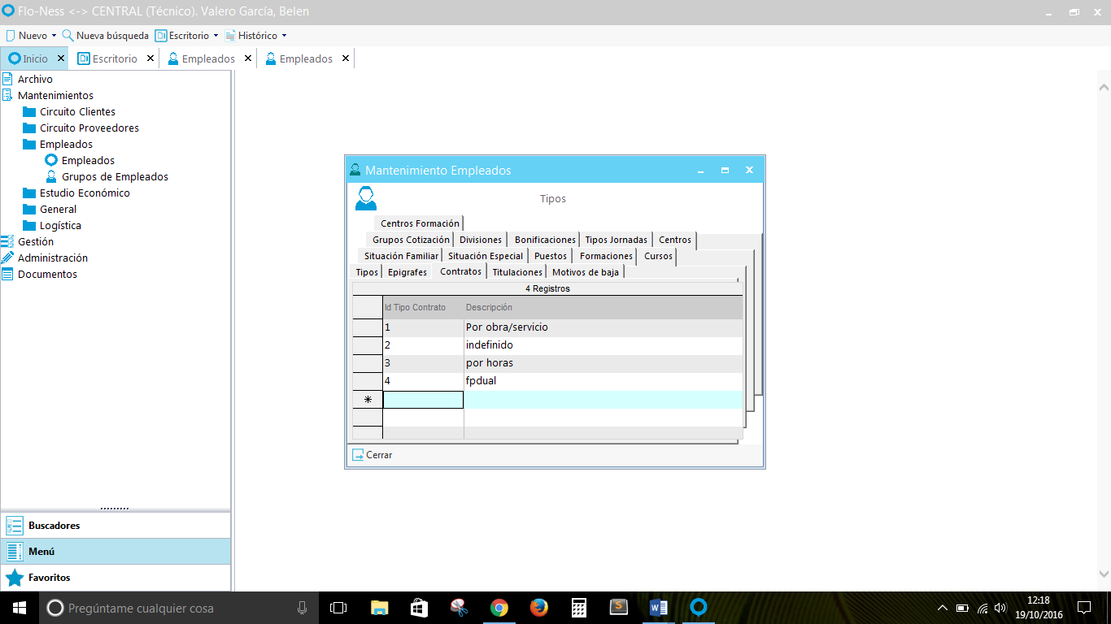

La siguiente captura muestra los tipos de contratos que se pueden asignar a los empleados desde el apartado de mantenimiento.

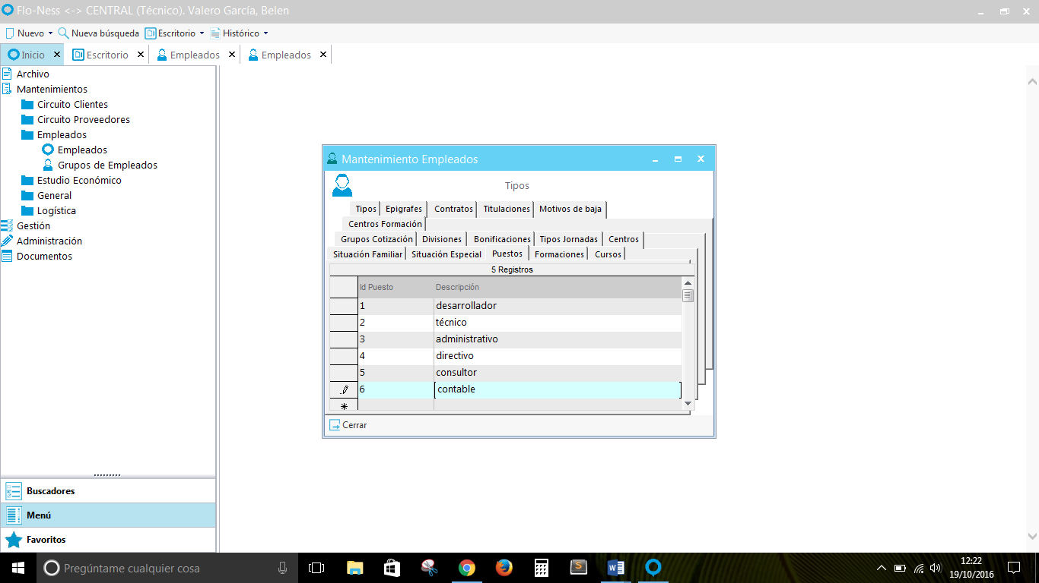

La siguiente captura muestra los tipos de empleados que se tienen en la empresa y que se pueden asignar a los diferentes empleados.

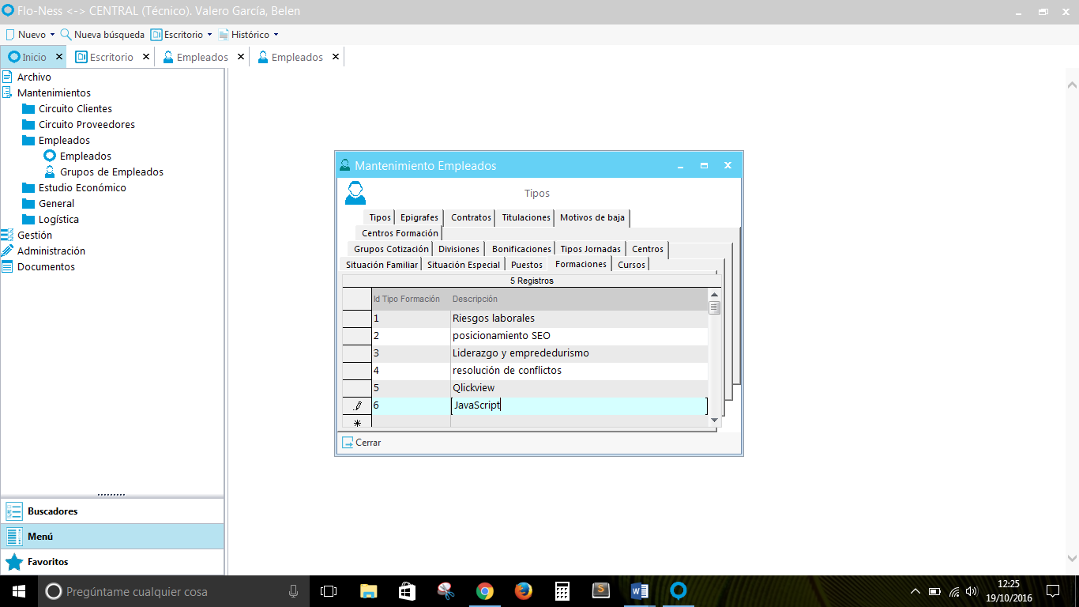

La siguiente captura muestra los tipos de formación que se pueden ofrecer en la empresa puestos en la tabla correspondiente.   
Se observan formaciones como la de riesgos laborales o posicionamiento SEO, normalmente recurrente para posicionar a la empresa en lo alto de los buscadores.

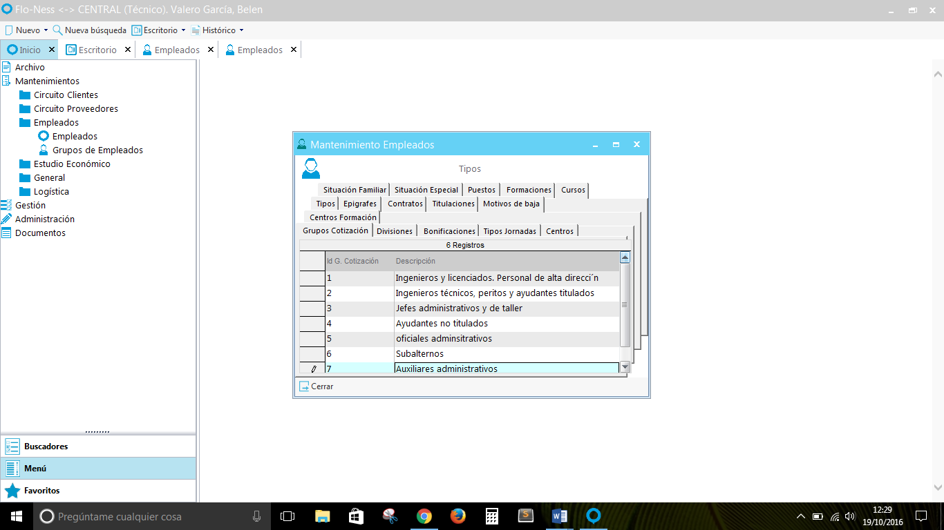

La siguiente captura muestra la tabla de los diferentes tipos de cotización en función del rol de cada empleado en la empresa. Es decir, la tasa de cotización de los ingenieros variará de la de los ayudantes no titulados.

La siguiente captura muestra la tabla de titulaciones de empleados en el apartado de mantenimiento de empleados, es decir, aquellas titulaciones que deben aportar aquellas personas que se incorporan a la empresa.

Dentro de ese enlace encontrareis todos los grupos de cotización y mas información sobre las bases y tipos de cotización

[https://www.seg-social.es/wps/portal/wss/internet/Trabajadores/CotizacionRecaudacionTrabajadores/36537#36538](https://www.seg-social.es/wps/portal/wss/internet/Trabajadores/CotizacionRecaudacionTrabajadores/36537%2336538)

Una vez tenemos finalizados estos datos, podemos seguir insertando nuestros empleados, para que todos tengamos los mismos datos, deberéis picar los siguientes empleados:

|  |  |  |  |  |  |  |  |
| --- | --- | --- | --- | --- | --- | --- | --- |
| NIF | NOMBRE | Titulación | DIRECCION | LOCALIDAD | CP | PROVINCIA | TFNO |
| B74125874 | Rosa Gil García | Graduado en sistemas | Gran vía Marqués del Turia, 74 | Albacete | 32325 | Albacete | 444444444 |
| C41414141 | Pepe Zamora Moya | Grado en administración | Vía Norte | Manises | 45952 | Valencia | 555555555 |
| P78965899 | Irene Martinez Soria | ciclo superior DAM | Vía Sur | Quart | 45653 | Valencia | 666666666 |

Los números de teléfono serán también los números de la SSocial.

(No he asignado los CP que pide la actividad ya que no concordaban con las poblaciones)

Datos base sobre facturación

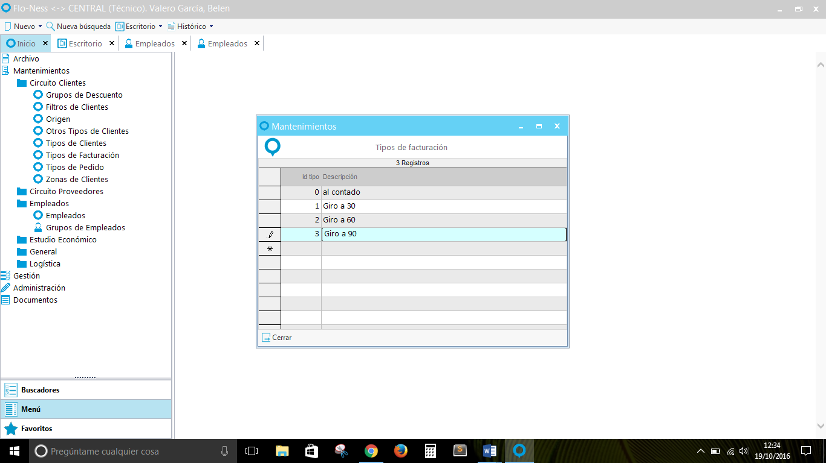

Datos base sobre pedidos

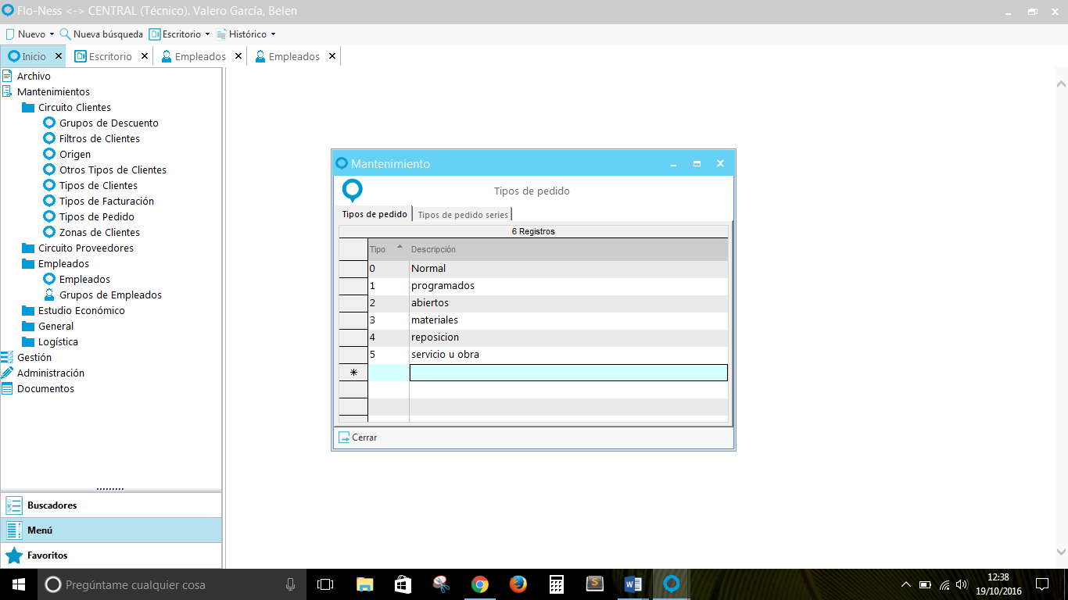

Vamos a investigar que cuentas contables (dentro del Plan General Contable) aplicaríamos a los ítems que aparecen en la captura de pantalla

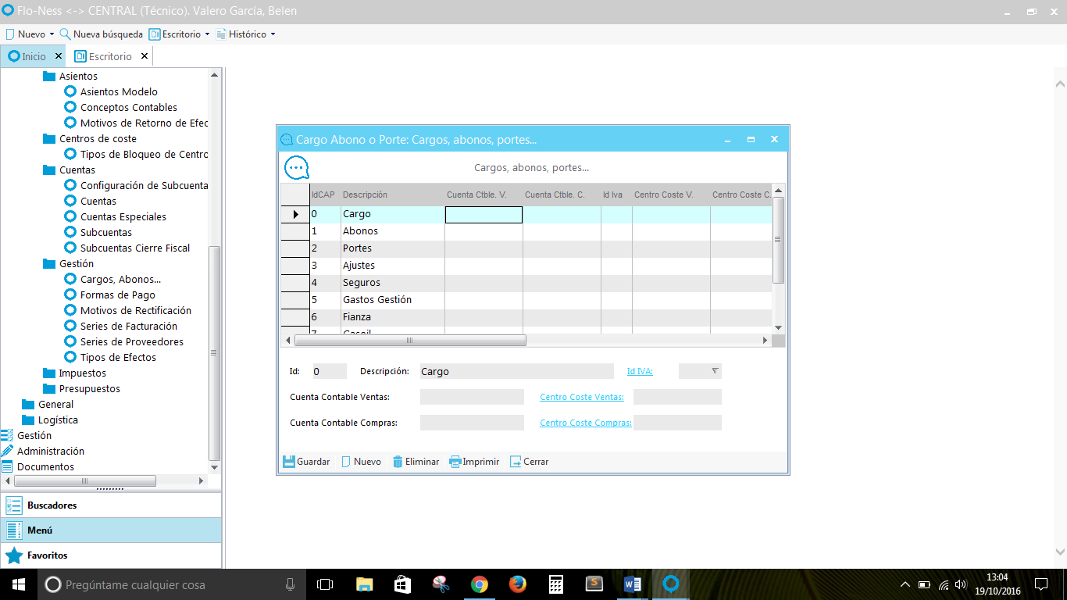

Añadiremos como modo de envío, la opción de mensajero:

* tipos de facturación, añadiendo el de 90 días:

* Añadimos un nuevo tipo de pedido:

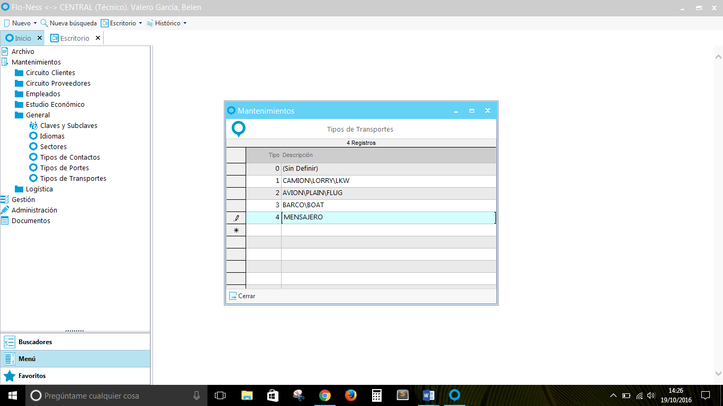

**Circuito de compras completo**

Un circuito de compras completo consta de pedido, albarán y factura de proveedor. A continuación vamos a ver qué importancia tiene cada documento:

Un pedido de compra es cuando una empresa solicita a un proveedor para que éste a su vez suministre los productos que le son solicitados.

El albarán de compra es un documento que representa la entrega de una mercancía o el servicio realizado por parte de un proveedor.

La factura de proveedor es un documento mercantil para justificar la venta de un producto o servicio a un cliente.

Una vez hemos dado de alta en nuestro sistema los artículos y proveedores con los que vamos a trabajar, podemos proceder a realizar la compra y así tener un stock en nuestro almacén para nuestras ventas.

CAPTURA PEDIDO A PROVEEDOR

CAPTURA DE ALBARÁN

FACTURA

**Circuito de ventas completo**

Un circuito de ventas completo consta, siempre, de un pedido, albarán y factura. En ocasiones, también de la oferta.

A continuación vamos a ver qué significado tiene cada documento: Una oferta consiste en ofrecer un determinado producto o servicio con unas condiciones especiales. El cliente puede, o no, aceptarla. En caso de aceptarla, pasaríamos a realizar el pedido. El pedido es la petición de compra que un cliente hace a un proveedor para que este le suministre los bienes o servicios solicitados. Es el documento por el que se solicita el suministro de unas determinadas mercancías o servicios.

El albarán de venta es un documento que representa la entrega de una mercancía o el servicio realizado.

Una factura es un documento comercial que registra la información relativa a la compra o venta de un bien o servicio. Ésta debe responder a qué, quién, cómo, cuándo, dónde y por qué de una actividad comercial entre cliente y empresa.

Una vez hemos realizado la compra, ya tenemos stock en nuestro almacén y por lo tanto podemos proceder a realizar la venta.

PEDIDO DE UN CLIENTE. SE PUEDE VISUALIZAR ABAJO COMO SE VA REDUCIENDO EL STOCK A MEDIDA QUE SE VAN REALIZANDO PEDIDOS, Y FORMAN PARTE DEL STOCK RESERVADO

ALBARÁN

FACTURA

**Productos**

Pasamos a la pestaña de los productos, en este caso rellenaremos la tabla con los valores que os especifico en la siguiente tabla:

1. Xiaomi 15 Ultra
2. Samsung Galaxy S25 Ultra
3. [iPhone 17 Pro](https://www.kelisto.es/telefonia-movil/consejos-y-analisis/los-10-mejores-moviles-3970#2)

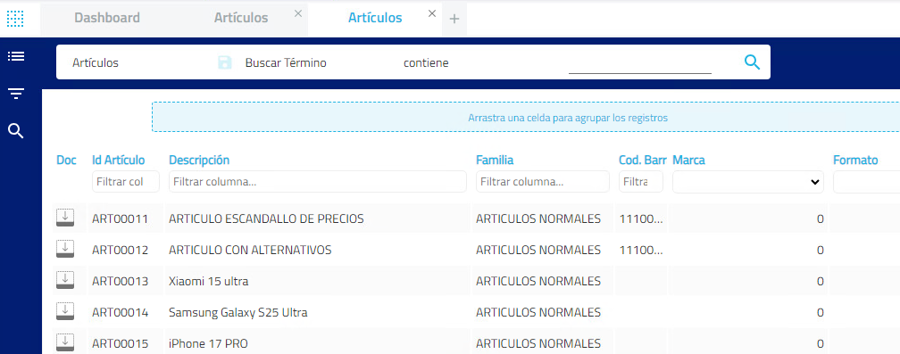

**Clientes**

Queremos seguir con la introducción de datos de nuestra empresa, y para ello debemos dar de alta a nuestros clientes, nos harán falta muchas pantallas antes de empezar a gestionarlos

Para ello se nos da como información los siguientes ítems:

PROCESO DE ALTA DE UN CLIENTE:

Nuestros primeros cliente:

Nombre: José Luís Gil Gil

Razón Social: Esderco S.A

Dirección: C/ Arriba 33

Provincia: Castellón

Ciudad: Burriana

Teléfono: 987654321

NIF: 987654321B

Tipo de Cliente: Nacional

Otro tipo de Cliente: Comunitarios

Tipo de persona: Jurídica

Nombre: Antonio Cuenca Medina

Razón Social: Antonio Cuenca Medina

Dirección: C/ Al Mar

Provincia: Valencia

Ciudad: Torrent

Teléfono: 369258147

NIF: 369258147F

Tipo de Cliente: potencial

Otro tipo de Cliente: Comunitarios

Tipo de persona: Física

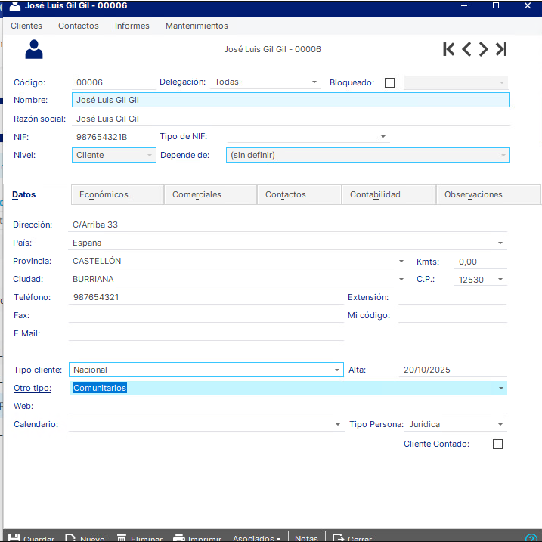

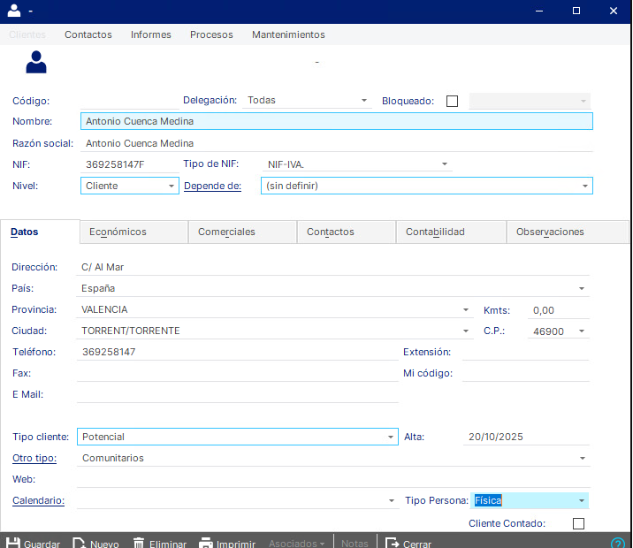

Por último necesitamos proveedores, porque no podemos comprar si no tenemos a quien.

Para ello tendremos que dar de alta estos proveedores

* *Un proveedor (cogeremos los datos de Florida Universitaria, los encontraremos en la web) y como persona de contacto Belén Gil con ext 404.*

Realizaremos los circuitos de compras y de ventas completos y adjuntaremos las capturas que demuestren como hemos abastecido nuestro stock y como se ve decrementado.

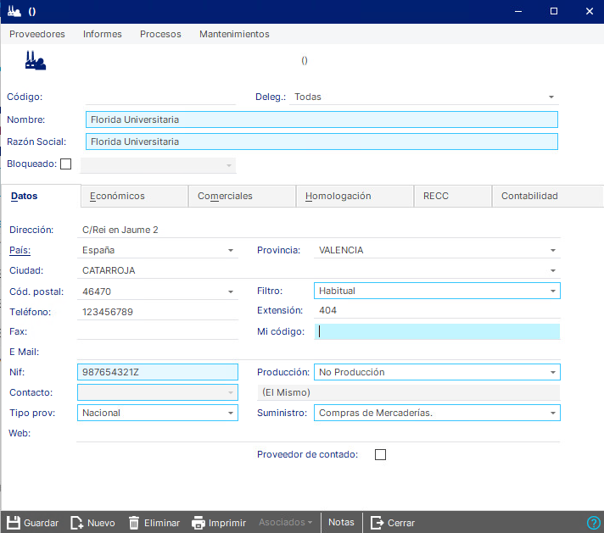

**Circuito de compras completo**

**Circuito de ventas completo**

## Evaluación

###### Es un ejercicio guiado, y necesario para la realización de las prácticas que seguirán en los próximos días

## Recursos

###### Documentos PDF de la zona de recursos didácticos, enlaces interesantes y recursos complementarios.

###### Herramientas:

* *Word*
* *Navegador*